PEDIDO DE PROVIDÊNCIA Nº / 2019

Sr. Presidente,
Srs. Vereadores:

O Vereador que a este subscreve requer, ouvida a Casa, e após os trâmites regimentais, que seja enviada correspondência ao Exmo. Sr. Prefeito Municipal Leone Maciel Fonseca, Visando Operação Tapa-buraco na Rua Girassol, localizada no bairro Nossa Senhora do Carmo.

JUSTIFICATIVA: Trata-se de uma reivindicação realmente necessária, uma vez que no referido local existe grande número de buracos, dificultando o fluxo de veículos, além de gerar transtornos aos proprietários de veículos. A População aguarda com possível urgência a medida ora pleiteada.

Sete Lagoas, 10 de janeiro de 2019.

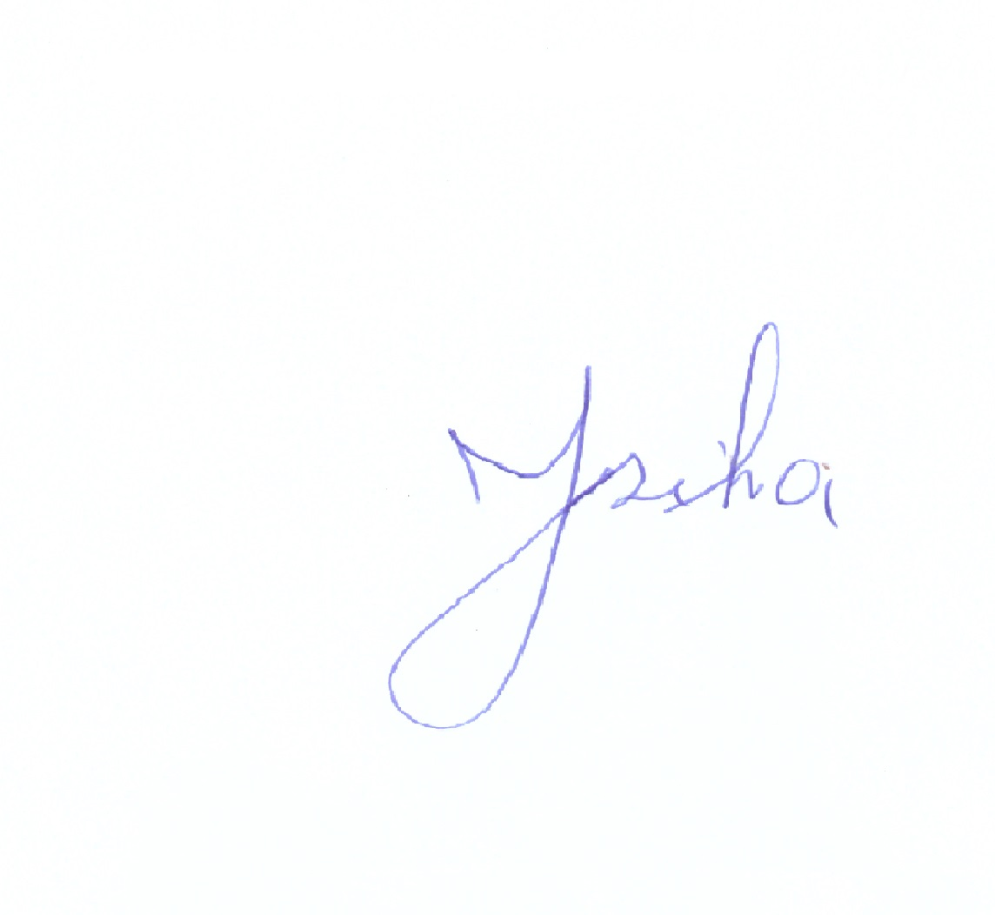

ZÉ DO UNIÃO

VEREADOR

